Муниципальное бюджетное дошкольное образовательное учреждение
«Детский сад «Совёнок»

Краткосрочный проект
«Правила безопасного поведения на летних каникулах»
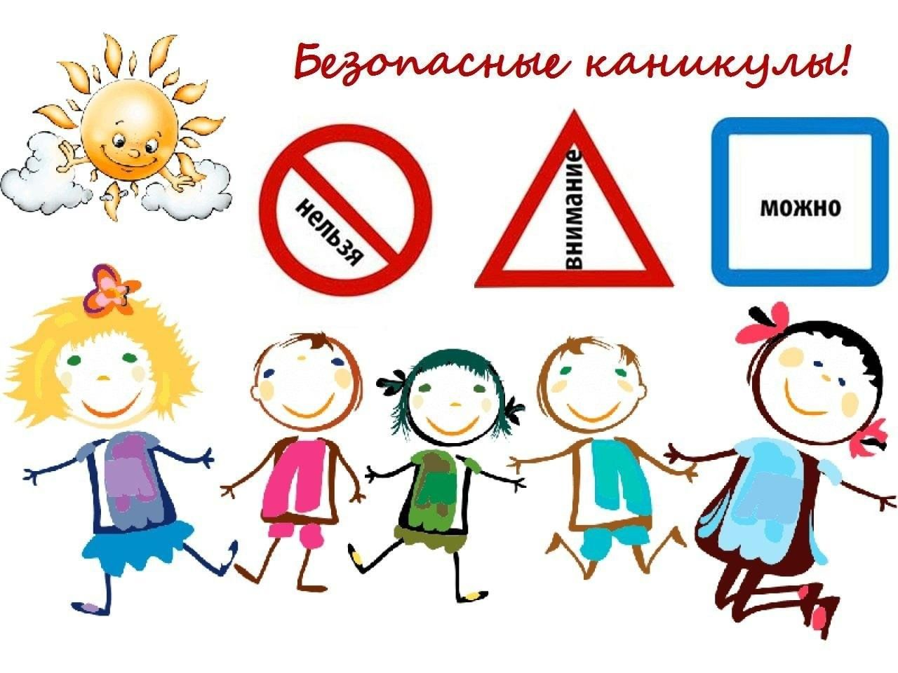

Разработчик:
педагог-психолог
Слепухина Ю.В.

Кольцово, 2025 г.
Правила безопасного поведения на летних каникулах

Краткая аннотация проекта:
Проект для подготовительной группы общеразвивающей направленности для детей от 5 до 7 лет. Призван расширить знания детей и их родителей о правилах поведения во время летнего отдыха у водоёма и в лесной зоне, о причинах возникновения несчастных случаев, формировать умение реально оценивать возможную опасность и воспитывать чувство осторожности и самосохранения, прививать практические навыки поведения детей при возникновении экстремальной ситуации.
Актуальность темы:
Обеспечение безопасности жизни и здоровья детей, наряду с образованием, является главной целью дошкольного воспитания. Тема «Правила безопасного поведения на летних каникулах» направлена на обучение правилам поведения на воде и в лесу, а также на снижение количества несчастных случаев. Всё, чему научится ребёнок в дошкольном детстве, запоминается ярко и откладывается на всю жизнь. Если ребёнка в игровой форме познакомить с правилами поведения он это запомнит и сможет применить в реальной жизни.
Важно не только оберегать ребёнка от опасностей, но и формировать у детей представление о наиболее опасных ситуациях, о необходимости соблюдения мер предосторожности. В дошкольном возрасте проблематично прививать навыки безопасного поведения в экстремальных ситуациях вследствие малого жизненного опыта. Дети дошкольного возраста оказываются совершенно неподготовленными к ответственности за собственную и чужую жизнь. Можно научить ребенка правильно отвечать на вопросы по безопасному поведению, как правильно действовать в определенной ситуации, но маленький ребенок не обладает способностью распознавать тип опасной ситуации и моментально действовать в ней. Отработать с детьми все возможные ситуации, в которые они могут попасть, невозможно. Поэтому очень важно сформировать у ребенка понятия «опасность – безопасность», позволяющие ему самостоятельно определять статус ситуации в разных областях жизни и действовать в ней.
Цель проекта: Вооружить знаниями, умениями и навыками, необходимыми во время летнего отдыха и для действия в экстремальных ситуациях.
Задачи проекта:
- сформировать у ребенка понятия «опасность – безопасность»;
- формировать умение реально оценивать возможную опасность;
- помочь детям запомнить правила безопасности на воде и в лесной зоне.
Тип проекта: информационный, практико–ориентированный.
Вид проекта: краткосрочный.

Тренинг: «Что-то случилось во время купания»
Цель: Сформировать у детей представление о правильном, безопасном поведении на воде.
Задачи:
- дать понятие детям, что вода бывает другом, а бывает и врагом;
- сформировать у ребенка понятия «опасность – безопасность»;
- помочь детям запомнить правила безопасности на воде;
-воспитывать у детей культуру поведения во время отдыха у водоёма, проводить профилактику несчастных случаев на воде;
- прививать практические навыки поведения детей при купании в открытых водоёмах.
Длительность: 45 минут.
Оборудование: картинки с изображением спасательного жилета и круга, надувной круг, знак «Купание запрещено».

Ход тренинга:

Ведущий: Кто не любит купаться? Да все любят.
В реке, море, озере, пруду, бассейне, да хоть в фонтане! Чтобы плавать и нырять, и брызгаться, и играть в мяч, и вообще. Просто счастье, что есть на свете вода!
Но вода не только радует. Иногда она становится очень опасной. Каждый год в жаркие летние месяцы всюду в мире тонет множество людей. Множество детей. А ведь они хотели всего-навсего искупаться, попрыгать и поплавать и так радовались, когда бежали к воде…
Чтобы купание не обернулось бедой, нужно прежде всего БЫТЬ ГОТОВЫМ.
Лучший способ быть готовым – уметь плавать. Уметь как следует, чтобы дышать правильно, и нырять, и на спине отдыхать. Лучше всего учиться плавать с тренером, в бассейне, но можно и с родителями, и с друзьями летом на море или на реке, главное –УЧИТЬСЯ И НАУЧИТЬСЯ, а не просто так бултыхаться. Ещё быть готовым – это знать несколько важных вещей, которые могут спасти жизнь тебе, твоим друзьям, младшему брату или сестре или другим детям.
СМОТРЕТЬ В ОБА
Трудно поверить, но очень часто дети тонут совсем рядом с родителями или друзьями.
То есть просто в двух шагах, на виду. И, конечно, их бы легко спасли, если бы… Если бы вовремя поняли, что происходит.
Всё дело в том, что в жизни люди тонут совсем не так, как в кино. Они не машут руками, не бьют по воде и не кричат «Помогите!». Они тонут быстро и тихо. Потому что как только человек начал захлёбываться, он уже кричать не может ничего. Он еле-еле успевает немножко ещё дышать. И руками сильно махать тоже не может – ему бы из воды хоть ненадолго высунуться. Вот поэтому люди часто не замечают, что с кем-то рядом сейчас случится беда – ведь он не зовёт на помощь.
Чаще всего бывает так: ребёнок заигрался, побежал за мячом, или проплыл пару метров – и оказался там, где «дна нет». И иногда оно там даже есть, но он как-то неудачно попытался встать и не достал. Испугался. Дёрнулся. Вдохнул воды. Всё. Может утонуть даже там, где мелко.
Что из этого следует?
Надо СМОТРЕТЬ В ОБА!
Особенно если кто-то из твоих друзей не умеет плавать.
Особенно если ты купаешься вместе с младшими ребятами.
Особенно если берег круто уходит вниз и быстро становится глубоко. Особенно если есть течение или волны.
Если младший брат весело визжал и брызгался и вдруг стало тихо – НЕМЕДЛЕННО повернись и посмотри на него. Всё ли в порядке?
Если вы играли в мяч или в догонялки и вдруг кто-то из ребят скрылся под водой, потом вынырнул и снова скрылся, не говоря ни слова и не убрав волосы с лица, – это может значить, что он начал тонуть. Тогда у тебя будет совсем немного времени, чтобы ему помочь.
Не бойся ошибиться – это как раз тот случай, когда лучше перестараться, чем потом всю жизнь жалеть.
ЗВАТЬ НА ПОМОЩЬ и НЕ ТЕРЯТЬ ГОЛОВЫ.
Когда человек тонет, он ничего не соображает. Ему очень страшно, он борется за жизнь и готов схватиться за любую опору. За тебя, если ты окажешься рядом. При этом он может схватить тебя за голову, за шею, нечаянно ударить в лицо, в живот – и если ты сам не стоишь, а держишься на плаву, тонуть вы будете уже вдвоём.
Поэтому, прежде всего, – ЗОВИ НА ПОМОЩЬ. Кричи громко, во всю силу «Тонет!!!» и одновременно показывай рукой.
Если есть, протяни ему круг, матрас, весло, брось верёвку, ветку, ремень, рукав куртки.
Суй по возможности точнее в руки, сам он может не очень хорошо видеть и соображать. Сам понимаешь – чем больше вокруг взрослых, тем скорее кто-нибудь из них придёт на помощь тонущему. Ещё лучше, если рядом профессиональные спасатели – они умеют быстро и правильно вытаскивать людей из воды, и в случае чего могут сделать искусственное дыхание.
ПО КАКИМ ПРЕДМЕТАМ МОЖНО ОТЛИЧИТЬ ПРОФЕССИОНАЛЬНОГО СПАСАТЕЛЯ
Спасательный жилет (приложение 1)
Спасательный круг (приложение 2)
Что из этого следует?
Купаться надо ТАМ, ГДЕ ЕСТЬ ЛЮДИ. Лучше всего – на пляже, недалеко от спасателей. Помни: человек тонет быстро. Если спасателю до него бежать и плыть полминуты – это одно. А если полторы – это может уже оказаться совсем другое. И очень невесёлое.
Поэтому не злись на вожатых в лагере, которые запрещают купаться кому, когда вздумается и требуют, чтобы в воду заходили по очереди и не заплывали за буйки. Эти правила – они не от вредности придуманы. Они появились ПОСЛЕ того, как кто-то когда-то уже утонул.
И, наверное, ты уже и сам понимаешь, но я всё-таки скажу: НИКОГДА не кричи, что тонешь, в шутку. Это совершенно дурацкая и злая шутка. Очень много людей и особенно детей тонут именно из-за такого «юмора». Когда в пятый раз за час раздаётся «Ой, спасите, тону!» все вокруг уже не торопятся оборачиваться. А он, может быть, и правда тонет. И у него нет времени прокричать «На этот раз я не шучу!».
Иногда тонут и те, кто плавает прекрасно. Именно потому, что плавает прекрасно.
Почему? Да потому, что человек, который плавает прекрасно, всё же не рыба. И дышать под водой не умеет. А значит, может утонуть. Вот как это происходит чаще всего.
Ситуация 1.
Вы решили искупаться в незнакомом месте. Все хорошо плавают и ныряют. Или не все, но многие. И вот кто-то из уверенных в себе красиво подходит к краю высокого берега. Или залезает на мостик. Или на камень. И также красиво, спортивно ныряет. А потом не выныривает, ни красиво, ни вообще никак. Потому что на дне оказался кем-то туда брошенный кусок железа. Или оказалось так мелко, что голова ударилась о дно. Или в этом месте омут, или воронка, и вода засасывает вглубь. Не был бы наш герой так уверен в себе – заходил бы в воду осторожно, не спеша, проверяя дно. Остался бы жив-здоров.
Вывод: Думай, что делаешь. НИКОГДА не ныряй и не заходи далеко в воду в незнакомых местах. Особенно в реке, море, большом озере – там бывают течения и водовороты. Ещё опасны пруды в старых карьерах – там бывают резкие перепады глубины.
Ситуация 2.
Море, солнце, ветерок. Немножко штормит, но не сильно. Все весело прыгают в волнах, играют в мяч, качаются на надувных матрасах.
И тут раз – соскользнул человек с матраса, и тот отплыл в сторону. Или мячик упустил из рук. А ветер от берега – он быстро погнал лёгкую надувную игрушку по волнам.
«Ничего, – думает наш герой, – я хорошо плаваю, сейчас поймаю», – и со всех сил бросается в погоню. Но он-то плывёт ВНУТРИ воды. А матрас, круг или мячик легко скользит ПОВЕРХ, едва касаясь волн. Быстро-быстро. И в сторону открытого моря.
Очень скоро наш герой устаёт, ему начинает не хватать дыхания. Но сдаваться обидно – ещё немного, и догоню. А на море волны. Один неудачный вдох – вода попала в рот, а он уже устал, а берег далеко. И тут одна надежда – на катер спасателей.
Вывод: Думай, что делаешь. НИКОГДА не пытайся догнать то, что несёт ветром, если ветер от берега. Матрас можно купить другой. Запасная жизнь не продаётся.
Ситуация 3.
Тоже море, тоже ветер. Но посильнее, и волны такие вполне серьёзные. А купаться очень хочется. И на волнах так здорово качаться. Когда заходишь в воду – прыгнул – и всё, ты уже плывешь. А вот когда выходишь… Только пытаешься на ноги встать – волна сбивает.
А если на дне камни, да ещё острые… бррр… Больно! Да в этот момент ещё одна волна сверху накрывает, с головой… Есть большой риск утонуть – причём по колено в воде! Никто и сообразить не успеет, что происходит. Да и пляжи в шторм обычно довольно пустынны, народу мало.
Вывод: Думай головой. Купаться в шторм опасно, особенно в одиночку. Если всё же попал в такую ситуацию, соберись. Выйти на берег как обычно, постепенно, не получится.
Не пытайся бороться с волной – она сильнее и закрутит тебя как щепку. Позволь волнам поднести тебя как можно ближе к берегу, так чтобы прямо рукой касаться дна. Теперь поймай промежуток между волнами, БЫСТРО вскакивай на ноги и изо всех сил беги на берег. Если вода тебе уже по колено, волна тебя так легко с ног не собьёт. И уж точно не лезь в воду в шторм, если на берегу – острые камни.
Внимание! В некоторых местах во время ветра возникает течение ОТ БЕРЕГА. В этом случае купаться нельзя КАТЕГОРИЧЕСКИ! Никому и никогда, даже если ты чемпион мира по плаванию! (приложение 3)

Обыгрывание с детьми ситуации: «Что делать, если ты далеко от берега реки».

Сценарий тренинга для детей 6 лет "Что делать, если ты потерялся в лесу"

Цель: обучить детей основным правилам поведения в лесу, если они потерялись.
Задачи:
- учить детей безопасному образу жизни,
- закреплять знания о правилах поведения в незнакомой местности,
- развивать умение детей находить выход из проблемной ситуации, умение рассуждать и делать выводы,
- воспитывать бережное отношение к своей жизни и жизни других людей.
Занятие проводится на парковой территории детского сада.
Длительность: 45 минут.
Оборудование: Свисток, палка, картинки с изображением леса, грибов, ягод, водоемов, ветки.
Ход тренинга:
(Вступление – 5 минут)
Ведущий: Ребята, здравствуйте! Сегодня мы с вами отправимся в воображаемое путешествие в лес. Лес – это очень красивое и интересное место, но иногда там можно заблудиться. Кто-нибудь из вас когда-нибудь терялся? (Обсуждение с детьми). Сегодня мы узнаем, что делать, если вдруг такое случится.
(Теоретическая часть – 15 минут)
Ведущий: итак, представим, что вы гуляете в лесу и вдруг понимаете, что не видите маму или папу, других знакомых людей. Что делать?
Правило №1: Оставайся на месте! Оглянись! Покричи! (Показывает жесты) Остановись там, где ты есть. Оглянись вокруг! Может быть, ты увидишь что-то знакомое. Покричи: "Мама! Папа!". Но кричи не слишком сильно, чтобы не устать.
Правило №2: Отвечай шумом на шум! Если услышал какой-то шум (машину, голоса), нужно подать сигнал. Лучше всего использовать свисток (показывает, как свистеть). Если свистка нет, можно стучать палкой по дереву, громко кричать.
Попросим детей всем вместе крикнуть «Ау!» как можно громче. Что они при этом почувствуют? Если громко кричать, что обычно и делают потерявшиеся в лесу люди, становится страшно и одиноко. К тому же в лесу голос плохо слышен, так что в крике нет смысла, только быстро охрипнешь. Лучше свистеть в обычный свисток.
Предложим детям провести эксперимент. Пусть они отойдут от педагога, разбившись на группы по 3 человека, так далеко, чтобы педагога было плохо слышно, когда он кричит «Ау!». А теперь посвистим в свисток. Взрослого слышно уже гораздо лучше.
(Свисток – своеобразная психологическая поддержка для ребенка. Если ребенок боится темноты, свисток «отпугнет» мнимых чудовищ, «живущих во тьме».)
Расскажем детям, что все заблудившиеся испытывают чувство страха и беспокойства, даже взрослые. Главное – нельзя поддаваться панике и бежать. Иначе можно забраться еще глубже в лес, сначала взмокнуть от пота, а потом замерзнуть, упасть и получить травму.
Правило №3: не сиди на земле! Построй себе лежанку или шалаш! Земля в лесу холодная и сырая. Чтобы не замерзнуть, нужно построить себе укрытие. Можно сделать лежанку из веток и листьев или небольшой шалаш. (Демонстрирует на примере веток).
Правило №4: никогда не подходи к водоемам! Даже если тебе очень хочется пить, нельзя пить воду из ручьев и озер. В ней могут быть опасные микробы!
Правило №5: не ешь грибы и ягоды! (Показывает картинки, приложение 1). В лесу много грибов и ягод, но большинство из них ядовитые. Никогда не ешь ничего, что нашел в лесу!
(Практическая часть – 20 минут)
Ведущий: А теперь поиграем! Представьте, что вы потерялись в лесу. (Дети имитируют, что оглядываются, кричат). Давайте попробуем подать сигнал свистком. (Дети свистят). Теперь построим лежанку! (Дети с помощью ведущего строят небольшую лежанку).
(Заключение – 5 минут)
Ведущий: Молодцы, ребята! Вы отлично справились! Теперь вы знаете, что делать, если вдруг потеряетесь в лесу. Самое главное – не паниковать и помнить наши правила! И всегда гуляйте в лесу вместе со взрослыми!
Повторить правила всем вместе:
- Стой на месте! Ищут взрослые, а не ребенок.
-Не паникуем, не блуждаем, подаем сигналы.
- Не ешь грибы и ягоды!
- Беречь силы и сохранять тепло.
- Меня найдут!

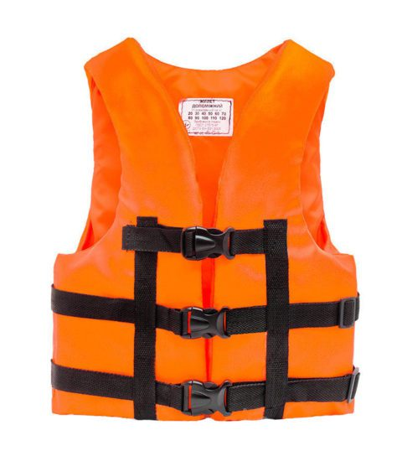
Приложение 1

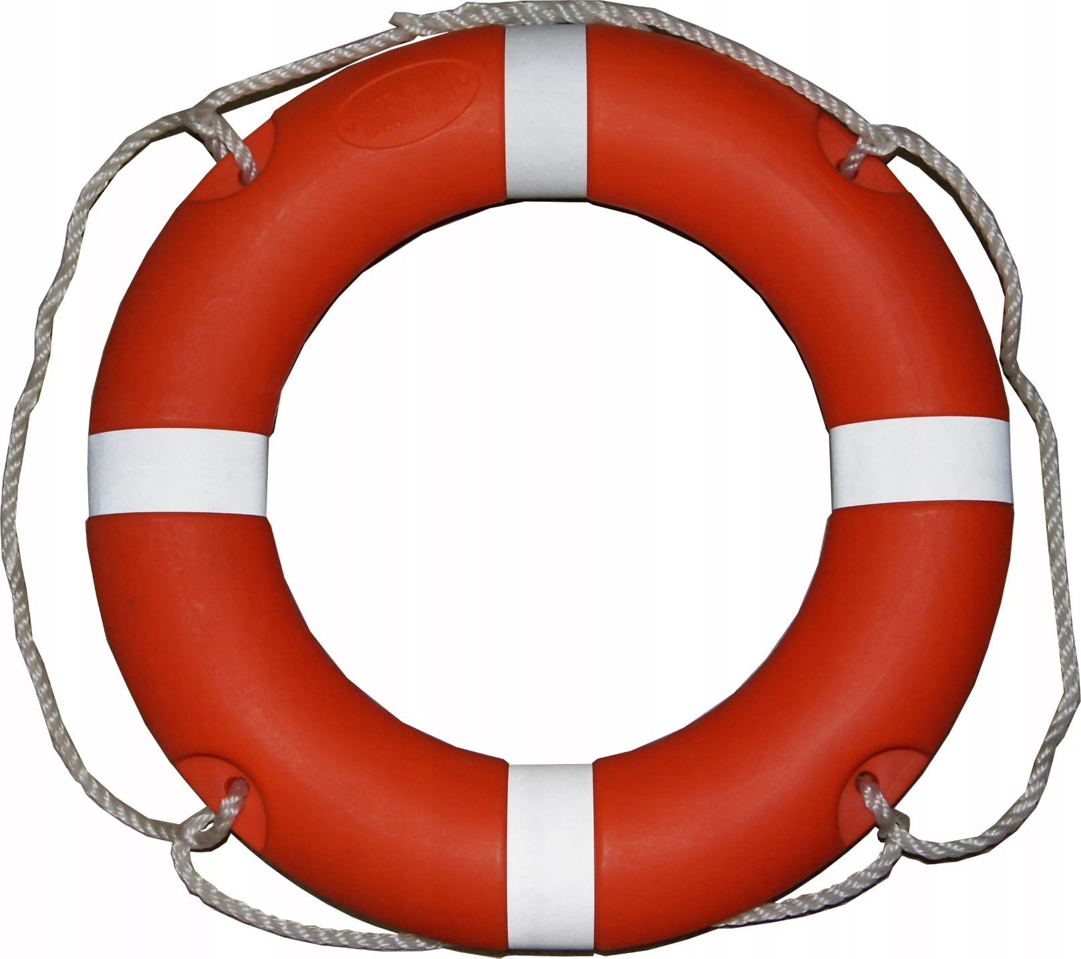
Приложение 2

Приложение 3

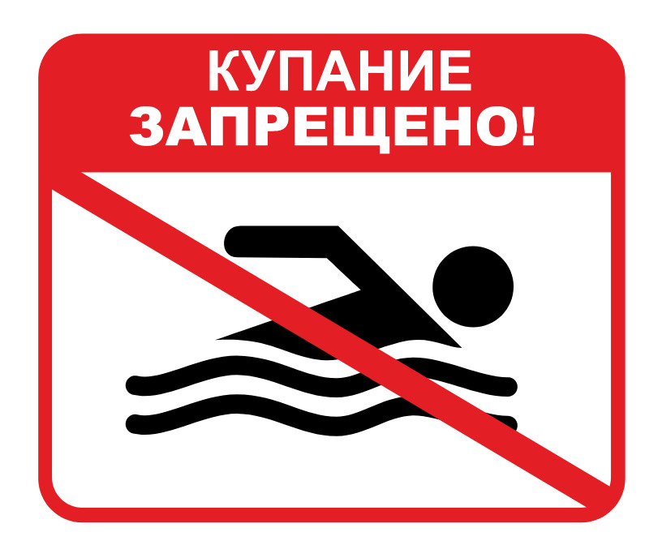


Приложение 4





